Hayat Yayınları Tanıtım Bülteni
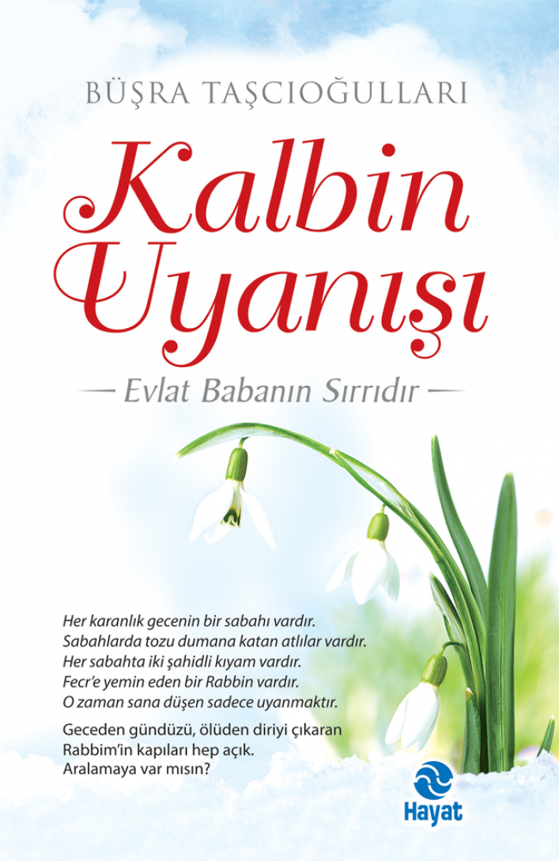 | Eser Adı: KALBİN UYANIŞI  Yazar Adı: Büşra Taşcıoğulları  Cilt Bilgisi:  Kitap Dili: Türkçe  Eser Tipi: Orjinal  İç Sayfa: HOLMEN SB 65  Kapak: BRISTOL 230  Yan Kapak: YOK  Selefon Türü: MAT SELEFON  Basım Tarihi: 2024  Sayfa Sayısı: 248  Kitap Boyutları: 13,5 X 21  ISBN No: 9786051512167  Etiket Fiyatı: 85,00 TL
Kitap Tanıtım Yazısı : (Arka Kapak)

Kalp uyanınca gönül olur...Gönül sultanını bulunca insan-ı kâmil olur.İnsan-ı kâmil; aşk yolunun yolcusu, sırların bekçisidir.Satırlarda yazılan bu kutlu yolun bekçileri, satırlardan sadırlara ilmek ilmek işlemişlerdir yolun edeplerini. Kendilerinden sonraki nesillere nur olmuştur, aşk yolunun kandilleri...Hz. Adem ile istiğfarın edebini, Hz. İbrahim ve Hz. Meryem ile adanmışlığın ve tevhîdin nurunu, Melik Tubba ve Ashab-ı Güzin’le ahde vefa, teslimiyet ve tabiiyetin rahmetini, Fatih Sultan Mehmet Han ile kabul olmuş duaya dahil olmanın yolunu öğrenirken; Efendimiz (sav) ve Hz. Fatıma’da aşk ve sırrı talim eder bu kutlu yolun yolcuları...Biz, önce kendimizden ve sonra neslimizden mesul olanlar; Hz. Muhammed Mustafa’nın (sav) Havz-ı Kevser’inde ümmeti olmayı murad ediyorken, bu murada uyuyan kalplerle ulaşmayı nasıl tahayyül edebiliriz? Uyuyan bir kalp ölüme mahkûm değil midir? Ölü ruhlar nasıl yola kandil olabilir?Kendi sırrımızı keşfedip, geleceğimizin geçmişimizde saklı olduğunu idrak ederek çıkacağımız yolda;Ölmeden önce uykudan uyananlardan olup, geleceğe üzerindeki gaflet perdesinden sıyrılmış olarak, gözüyle gören, aklıyla bakan, kalbiyle idrak eden bahtiyar bir nesil bırakmak istiyorsak...Haydin! Çıkalım uyanış yolculuğuna...
Kitabın detay sayfasına buradan ulaşabilirsiniz :
https://hayatyayinlari.com/kitaplar/busra-tasciogullari-kalbin-uyanisi-1383.html
Hayat Yayınları



